IN.CA.F. Restaurant Scolaire
2 rue Francis Eon – BP 337
Menu
85205 FONTENAY LE COMTE Cédex
A-Fnt Interne/Rest. Scol/Comm. Menu/Menu semaineN°

Ecole Primaire

Semaine n° 24 du 8 au 12 juin 2026

 | DÉJEUNER
Lundi | 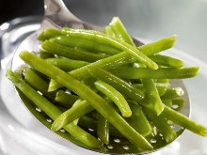  Concombres à la vinaigrette  Filet de poulet sauce tomate  Haricots verts bio  Beignet choco/noisette
Mardi | Salade césar (1)  Quiche lorraine  Duo de carottes  Velouté fruix
Jeudi | 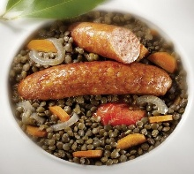  Tomates vinaigrette  Saucisse fumée  Lentilles bio  Fromage blanc sucrés
REPAS ALTERNATIF  Diversification des protéines (loi égalim)  Vendredi | Melon  Boulettes végétariennes* à la provençale  Riz pilaf  Fromages  Pommes bio
- Salade césar : Salade, tomate, poulet, croutons, fromage

Le Service GESTION RESTAURATION

Issue de l'agriculture biologique - Origine France - Origine locale

Nous proposons des viandes (porc, bœuf, volaille, veau, agneau) d’origine 100 % française. Cependant des problèmes d’approvisionnements indépendants de notre volonté peuvent amener à recevoir des produits de l’Union Européenne.
Certaines préparations peuvent contenir des allergènes. Si vous avez un PAI, veuillez-vous signaler lors de votre passage.
Ce menu pourra être modifié en cas de défaillance d’un fournisseur ou si des impératifs de service l’imposent.

